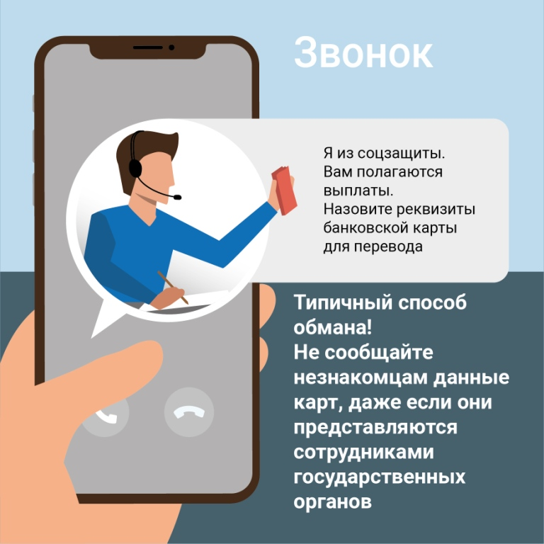
ОСТОРОЖНО
МОШЕННИКИ !
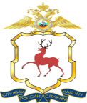
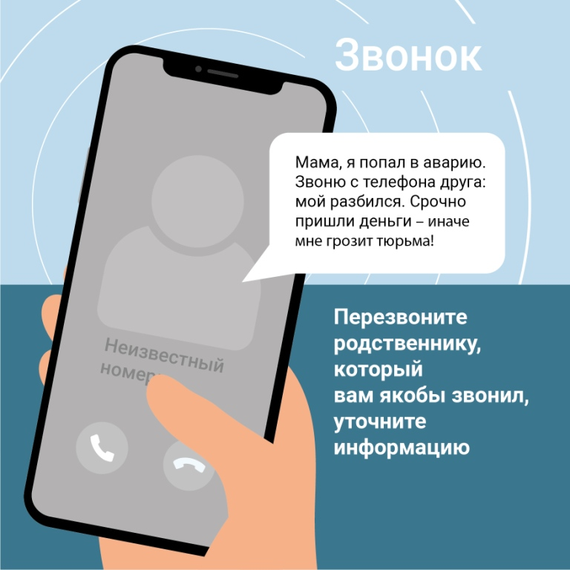
ТЕЛЕФОН ПОЛИЦИИ:
02 / 102

